http://cross.bibliata.com/
CrossBgBible е компютърна Библия, която може да работи (еднакво) на всяка операционна система, при условие, че тя поддържа Qt4 C++ библиотеката (www.trolltech.com/qt/). Най-популярните операционни системи, поддържащи Qt, са: Windows, Linux, BSD, MAC.
В момента има налични архиви на програмата за Windows и Linux. Програмата не се инсталира! Необходимо е само да я свалите и разархивирате. В разархивираната директория ще откриете изпълнимия файл (CrossBgBible). Просто го стартирайте и това е всичко.
Ако сте под Linux, за да тръгне програмата, трябва да имате инсталиран Qt4 (в повечето случай този пакет е инсталиран, но ако програмата не тръгне, значи трябва да си го инсталирате според правилата за инсталиране от хранилище на Linux дистрибуцията, която ползвате).
За Windows има само един вид архив - формат zip.
За Linux са предоставени четири архива: zip, 7z, tar.bz2 и tar.gz.Всички са с еднакво съдържание. Изберете този за който имате разархивираща програма.
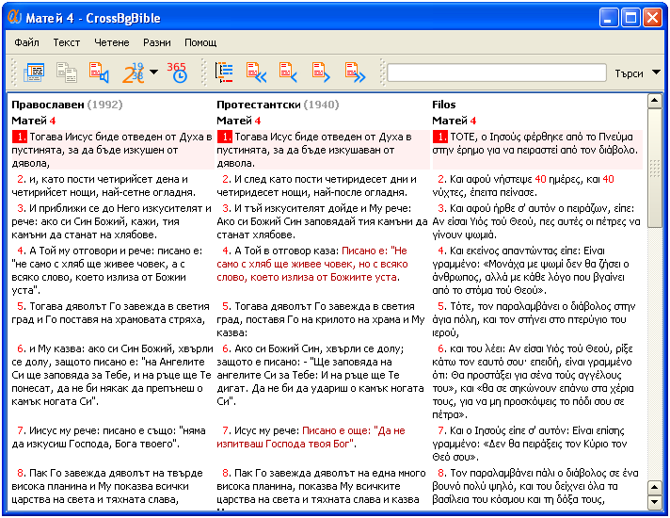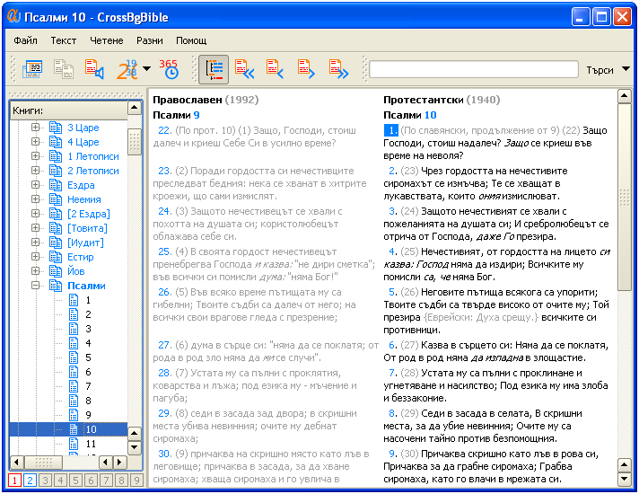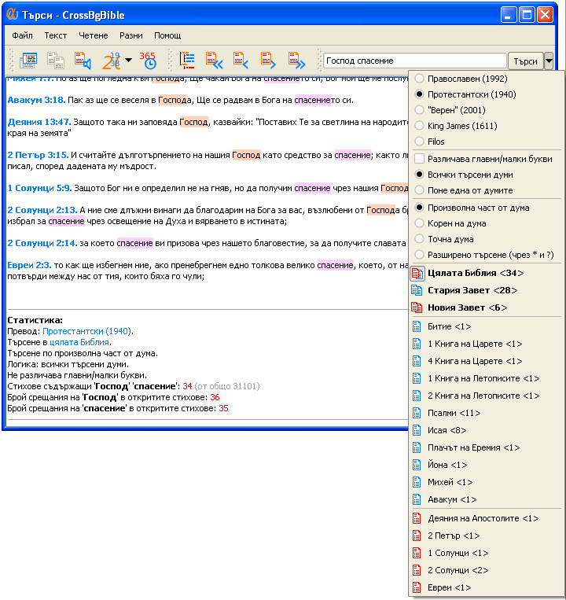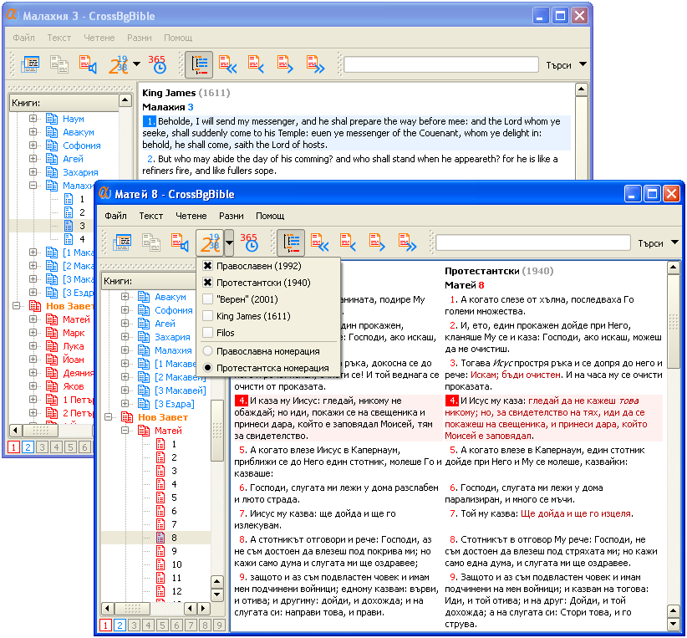
Този проект е в неофициална бета версия, в която са реализирани следните възможности:
- Работа с много преводи на различни езици (в момента са достъпни само 5, подготвят се още около 30);
- Многопрозоречна система за едновременно показване на различни глави от един или различни преводи;
- Показване на няколко превода в един прозорец в колони стих срещу стих;
- Запомня последно отворената книга и стих;
- Поддържа цветен текст, включително оцветяване на думите на Исус в червено (засега няма цветни преводи);
- Удобна навигация чрез бутони и дървовидна структура;
- Поддържа до девет отметки (bookmark);
- Пълна съвместимост между различните видове преводи (основно между православния и протестантските) - няма разместване, обединяване, разкъсване или преномериране на стихове с цел напасвaне в режим на едновременно показване на няколко превода. Поддържа официалната номерация на всеки превод (например, в повечето псалми в православната Библия няма стих с номер 2);
- Информация за всеки превод
- Инструмент за търсене в Библията: Избор на превод, в който ще се търси; различава или не главни/малки букви; търси поне една от думите или всички думи; четири вида търсене:
1. Търсене по произволна част от дума
2. Търсене по корен на дума
3. Търсене по точна дума
4. Разширено търсене (чрез използване на специалните знаци * и ?);
- Подробна статистика за търсената дума (думи) - колко стиха са открити, колко пъти се среща дадената дума в откритите стихове, в коя част на Библията е търсено и т.н.;
- Подробно разбиване на резултата от търсенето по книги. Търсенето е винаги в цялата Библия. В подменюто на бутон "търси" се показва статистика в коя книга колко стиха са открити. При щракване върху някоя от тези книги се показват резултатите само в нея;
- Резултатите от търсенето се показват във вид на стихове. Двойно щракване върху съответния стих отваря нов прозорец, показващ цялата глава;
- Систематично (ежедневно) четене. Това е режим в който цялата Библия е разделена на групички от по средно 4 глави (от 3 до 8 в зависимост от големината им), така че при ежедневно четене на една такава групичка да може цялата Библия да се прочете за една година (по-точно за 308 дни);
- Възможност за записване на показаната глава или резултат от търсенето в обикновен текстов файл, HTML или PDF;
- Печат на показания текст или резултат от търсенето;
- Промяна на размера на шрифта.
_________
Последна бета версия е качена на 03.03.2008г. 03:30
Нововъведенията в нея (спрямо предходната версия) са показани по-горе в курсив.

